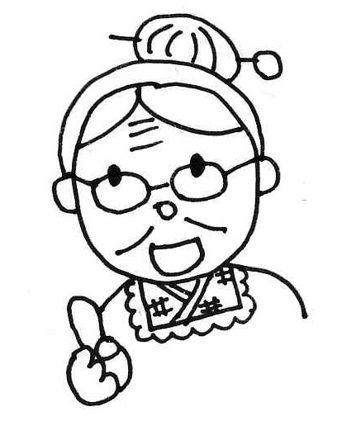
ディボーションをはじめようとしているキミ、
こんにちは。わたしの名まえはミコト。みんなからは、「ミコトばぁちゃん」とよばれているよ。イエスさまは、キミがディボーションをはじめてくれることを、とってもうれしく思っているはずじゃよ。

ミコトばぁちゃんからのアドバイス

①ディボーションをするに、
かならず おりをしよう。
「イエスさま、みことばの意味がよくわかるように助けてください・・・」

②せいしょを じっくりもう (りながら)。
まず、せいしょを読んでから、ディボーションノートを始めてね。

③ディボーションのわりに、
かならず おりをしよう。
イエスさまがおしえてくれたことに感謝し、決心したことが実行できるように。

④１に１は、
のにノートをみてもらおう。

わたしのディボーションなかまを紹介するわネ。
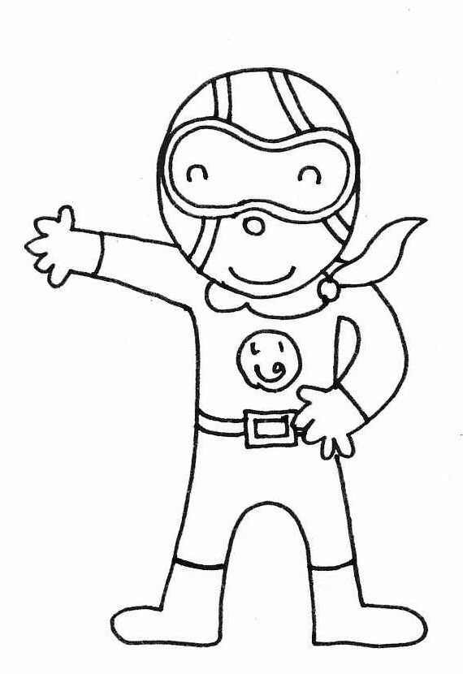
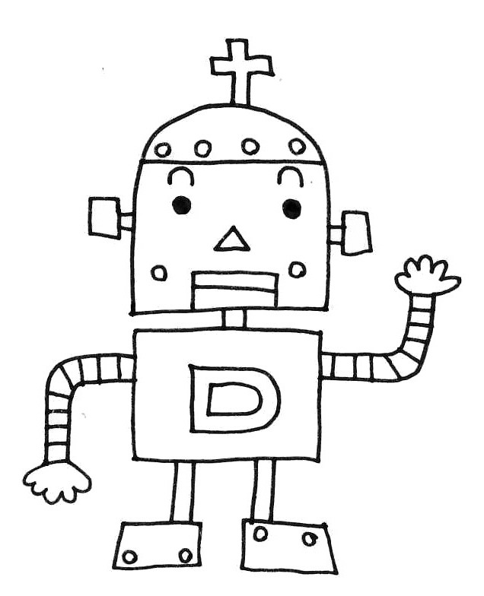
みんなで楽しくしっかりディボーションしましょうね。ヨロシク！



つうドッグ
せいしょを通読（=はじめからさいごまで読むこと）するのが大好き

ディボロボ
せいしょのみことばの
エネルギーで動くロボット

いのるンジャー
ディボーションのチカラで世界に
平和をもたらすために戦っている

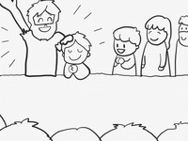
バプテスマのヨハネ
－洗礼を受けられるイエスさま－
マタイ福音書３章

（ 月 日 ）
□ マタイ福音書 ３：１～３ 荒野で叫ぶ人
バプテスマのヨハネは、どんな教えを宣べ伝えていましたか？

※バプテスマとは、洗礼のことです。

（ 月 日 ）
□ マタイ福音書 ３：４～６ バプテスマのヨハネ
バプテスマのヨハネは、 （ ゴリラ ・ ラクダ ） の毛の着物を着、 腰には
皮の帯を締め、その食べ物は（ いなごと野蜜 ・ ラーメンとギョーザ ）であった。
たくさんの人がヨハネのところに来て、自分の （ 愛 ・ 罪 ）を告白して、
（ アマゾン ・ ヨルダン ）川で彼からバプテスマを受けた。

（ 月 日 ）
□ マタイ福音書 ３：７～１０ ふさわしい実
「悔い改めにふさわしい実」とは次のうちどれでしょう。 正しいと思うものを○でかこんでね（２つ）。

イエスさまを愛する心 家族やお友だちを愛すること リンゴやブドウの木の実

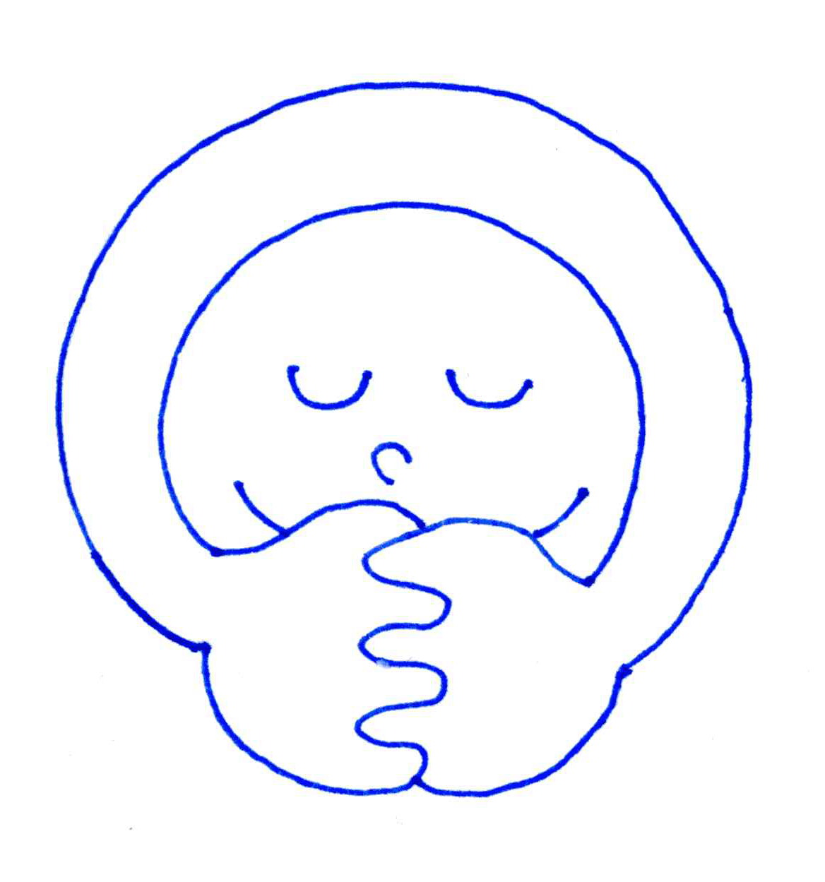
イエスさまを信じた人にふさわしい実を結ぶことができますように。

（ 月 日 ）
□ マタイ福音書 ３：１１～１２ もっとチカラある方
ヨハネが言っている、「さらに力のある方」とは誰のことでしょう？

その方は、どんなバプテスマをお授けになりますか？

（ 月 日 ）
□ マタイ福音書 ３：１３～１５ 見本
イエスさまは、何のためにヨハネのところに来られたのですか？

※イエスさまは、罪のないお方ですから、悔改めて洗礼を受ける必要はありません。しかし、これからイエスさまを信じる人たちに、お手本を示すために、洗礼をお受けになったのです。

（ 月 日 ）
□ マタイ福音書 ３：１６～１７ 三位一体の神さま、勢ぞろい
◇イエスさまが洗礼を受けたとき、天から鳩のように下って来られたのは、どなた
ですか？

◇イエスさまが洗礼を受けたとき、天から聞こえた声は、どなたの声ですか？

何でもカ・キ・コ！ディボーションをして思ったこと・決心したこと、学校やお家であった楽しかったこと・悲しかったこと・・・など何でもカキコもう！先生にも見せて、ひとこと書いてもらおう！

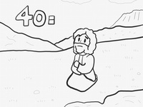
荒野での誘惑
－サタンに勝つイエスさま－
マタイ福音書４：１～１１

（ 月 日 ）
□ マタイ福音書 ４：１～２ 断食
イエスさまは、断食をされました（断食＝食べ物を食べないで、その苦しみに耐えながら、お祈りに集中すること）

どこで？ ･･･ （ ）

何日間？ ･･･ （ ）

私も、イエスさまのように、いつも熱心に祈る人に変えてください。

（ 月 日 ）
□ マタイ福音書 ４：３～４ みことばで勝利
イエスさまは悪魔の誘惑にあったとき、何で対抗しましたか？

ケンカ コチョコチョ みことば かめはめ波 ヘン顔 無視

（ 月 日 ）
□ マタイ福音書 ４：３～４ ※大事な所なので２日連続でディボーションします。
『人はパンだけで生きるのではなく、神の口から出る一つ一つのことばによる。』とは、
どういう意味ですか？

神さま、体をゲンキにする食べ物と、心をゲンキにするみことばを、いつも与えてくださって、ありがとうございます。
（ 月 日 ）
□ マタイ福音書 ４：５～７ ２度めの誘惑
２度めの誘惑に対して、イエスさまはどのように対抗されましたか？

（ ） 神殿のてっぺんからバンジージャンプをした
（ ） 神殿のてっぺんから悪魔を突き落とした
（ ） 神殿のてっぺんからジャンプして見事に着地した
（ ） みことばで対抗して、みごとに勝利した

（ 月 日 ）
□ マタイ福音書 ４：８～１０ ３度めの誘惑
あなたは、この世のお金・名誉・楽しみよりも、神さまを礼拝し仕えることを
大切にしていますか？

※栄華＝はなやかに栄える様子。

（ 月 日 ）
□ マタイ福音書 ４：１１ 完全勝利
イエスさまは、完全勝利されました。
今週のディボーションをとおして、あなたが感じたことを書いて下さい（自由に）。

私も、みことばで完全勝利することができるように、助けて下さい。
困ったとき、聖霊さまが、暗唱聖句を思い出させてくださることを信じます。
何でもカ・キ・コ！ディボーションをして思ったこと・決心したこと、学校やお家であった楽しかったこと・悲しかったこと・・・など何でもカキコもう！先生にも見せて、ひとこと書いてもらおう！

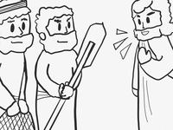
わたしについて来なさい
－弟子を召されるイエスさま－
マタイ福音書４：１７～２５

（ 月 日 ）
□ マタイ福音書 ４：１７ 宣教のスタート
イエスさまは、この頃（３０歳くらい）までは、普通の人と変わらない生活をされました。 父ヨセフと同じ大工さんの仕事をして暮らしていました。 伝道したり、教えたり、奇跡をあらわしたりはなさいませんでした。 洗礼を受け、荒野で断食の祈りをされた後、いよいよ、
救い主としての働きをスタートされたのです。

宣教をスタートされたとき、イエスさまは何と言われましたか？

『 』

□ マタイ福音書 ４：１８ ２人の漁師
下線が引いてあるコトバが間違っているかもしれません。間違いを見つけたら、×で消して、正しいコトバを書いて下さい。
イエスが、 ゴリラヤ湖 のほとりを歩いておられたとき、ふたりの兄弟、
パウロ と呼ばれる ダビデ とその兄弟・ アデンレ をご覧になった。
彼らは湖で ホームラン を打っていました。 ひま だったからです。

（ 月 日 ）
□ マタイ福音書 ４：１９ 人間をとる漁師
「人間をとる漁師」とはどんな仕事をする人でしょうか？

１、 人間を誘拐する
２、 人魚を捕まえる
３、 サラリーマン
４、 人をイエスさまに導く こたえ（ ）ばん
（ 月 日 ）
□ マタイ福音書 ４：２０ すぐに
ペテロとアンデレは、「すぐに」イエスさまに従ってついていきました。普段と変わらない、仕事の真っ最中に、「すぐに」従うことは、簡単なことではなかったはずです。
普通だったら、「都合がついたら弟子になります」とか、「家族にお別れのあいさつをして、荷物をそろえ、銀行でお金をおろしてから行きます」と答えてしまいそうですね。

あなたは、お父さんお母さん、教会の先生に何か言われたとき「今テレビみてるから」「宿題が終わってから」と言っていませんか？

言われたことには、すぐに従います。

（ 月 日 ）
□ マタイ福音書 ４：２１～２２ すぐに舟も父も残して
ヤコブとヨハネはどのような態度でイエスさまに従いましたか？

１、 仕事が終わってから、イエスさまについていった
２、 大切な舟を売って、そのお金をもってイエスさまについていった
３、 お父さんにゆっくりお別れを言ってから、イエスさまについていった
４、 家族（父）や財産（舟）よりもイエスさまを第一にしてついていった

こたえ（ ）ばん

（ 月 日 ）
□ マタイ福音書 ４：２３～２５ イエスさまの活動
イエスさまがなさったことを○でかこんでね。

会堂で教えた 電車に乗り遅れた 病気を治した 回転寿司を食べた

福音を伝えた 逆上がりの練習をした 悪霊につかれた人を治した

何でもカ・キ・コ！ディボーションをして思ったこと・決心したこと、学校やお家であった楽しかったこと・悲しかったこと・・・など何でもカキコもう！先生にも見せて、ひとこと書いてもらおう！

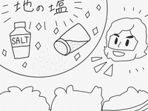
地の塩、世の光
－山の上で教えられるイエスさま－
マタイ福音書５：１３－１６

（ 月 日 ）
□ マタイ福音書 ５：１～５ 幸いです・１
（ ）に正しいコトバを入れてね。

（ ）者は幸いです。天の御国はその人のものだからです。
悲しむ者は幸いです。その人は（ ）からです。
（ ）者は幸いです。その人は地を相続するからです。
義に飢え渇いている者は幸いです。その人は（ ）からです。

（ 月 日 ）
□ マタイ福音書 ５：６～１０ 幸いです・２
正しい関係のものを線で結んでね。
あわれみ深い者
神の子どもと呼ばれるから

心のきよい者
天の御国はその人のものだから

平和をつくる者
神を見るから

あわれみを受けるから
義のために迫害されている者

（ 月 日 ）
□ マタイ福音書 ５：１３ 地の塩！
あなたが、この世界で「塩」の役割をするとはどういう意味でしょうか？
ヒント→「塩」には、食べ物を腐らせないようにする働きがあります。イエスさまは、
あなたに、何が腐るのを防いで欲しいのかな？自由に考えて書いてね。

（ 月 日 ）
□ マタイ福音書 ５：１４～１６ 世界の光！
あなたが、この世界で「光」の役割をするとはどういう意味でしょうか？
- ヒント→「光」には、暗い所を明るくする働きがあります。 イエスさまは、あなたに、何を明るくしてほしいのかな？自由に考えて書いてね。

（ 月 日 ）
□ マタイ福音書 ５：３８～４４ 敵を愛する
あなたにイヤなことを言ってくる人や、イヤなことをしてくる人はいますか？
その人を愛せるように祈りましょう。

（ 月 日 ）
□ マタイ福音書 ６：９～１３ 主の祈り
今日の箇所は「主の祈り」という有名なみことばです。イエスさまがお祈りの仕方を教えてくださいました。
（ ）に正しいコトバを入れてね。

天にいます私たちの父よ。（ ）があがめられますように。
（ ）が来ますように。 みこころが（ ）で行なわれるように（ ）でも行なわれますように。
私たちの（ ）をきょうもお与えください。
私たちの（ ）をお赦しください。私たちも、私たちに（ ）のある人たちを赦しました。
私たちを（ ）に会わせないで、（ ）からお救いください。（ ）と（ ）と（ ）は、とこしえにあなたのものだからです。アーメン。

※日ごとの糧＝毎日の食べ物、 負いめ＝相手に悪いと思う気持ち・罪
何でもカ・キ・コ！ディボーションをして思ったこと・決心したこと、学校やお家であった楽しかったこと・悲しかったこと・・・など何でもカキコもう！先生にも見せて、ひとこと書いてもらおう！

